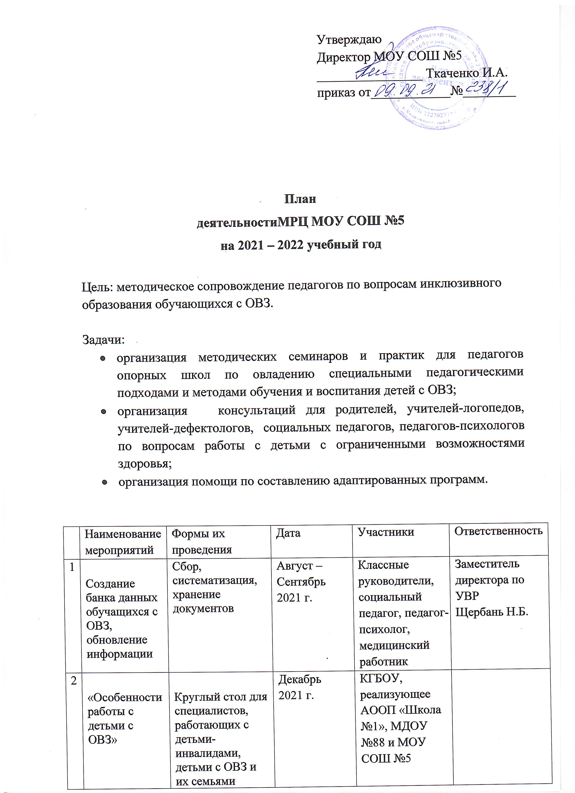

3 | «Формы и методы работы с детьми с ОВЗ | Методический семинар | Февраль 2022 г. | КГБОУ, реализующее АООП «Школа №1», МОУ СОШ №5 | Учитель-дефектолог Ившина А.В.
4 | Работа с родителями |  | По запросу или направлению классного руководителя
 | Педагог-психолог | Индивидуальные, групповые консультации |  | Родительская общественность | Андриенко И.В.
 | Социальный педагог | Индивидуальные, групповые консультации |  | Родительская общественность | Берчанская Е.А.
 | Учитель-дефектолог | Индивидуальные, групповые консультации |  | Родительская общественность | Ившина А.В.
 | Учитель-логопед | Индивидуальные, групповые консультации |  | Родительская общественность | Жук И.А.
5 | Методическая помощь учителям-предметникам по разработке АООП и АОП | Практикум | Апрель  2022 г. | Педагогические работники ОО города Комсомольска-на-Амуре | Щербань Н.Б.

